**Plan de Gestión**

**de Riesgos**

***ByteMart***

***Fecha: 25/10/2024***

**Tabla de contenido**

Información del Proyecto 3

Metodología 3

Roles y Responsabilidades 3

Presupuesto 4

Calendario 4

Categorías de Riesgo 5

Estructura de Desglose de Riesgos (RBS) 6

Definiciones de Probabilidad e Impacto de Riesgos 7

Definiciones de Probabilidad 7

Definiciones de Impacto 7

Matriz de Probabilidad e Impacto 8

Amenazas (Riesgos) 8

Oportunidades 8

Revisión de la tolerancia de los interesados (Stakeholders) 9

Formatos de los Informes 10

Seguimiento 10

Aprobaciones 11

# Información del Proyecto

| Empresa / Organización |  |
| --- | --- |
| Proyecto | ByteMart |
| Fecha de preparación | 2024 |
| Cliente | Duoc UC |
| Patrocinador principal | Duoc UC |
| Gerente de Proyecto | Julio Tapia |

# Metodología

| Se explicará la metodología tomada por el equipo de desarrollo para la gestión de riesgos del proyecto:   1. **Identificación y Análisis de Riesgos:** Se identifican, documentan y analizan los riesgos que podrían afectar al proyecto, comprendiendo sus características, métricas, etc. Esto incluye análisis tanto cuantitativo como cualitativo. 2. **Planificación e Implementación de respuestas:** Desarrollar estrategias para responder los riesgos antes identificados para posteriormente implementar estrategias antes decretadas. 3. **Monitoreo y Control:** Monitorear continuamente los riesgos a los largo de todo el proyecto, el control de efectividad de mitigación debe ser necesario para garantizar la eficiencia de lo implementado. 4. **Documentación y comunicación:** Documentar y comunicar de manera efectiva a todas las partes interesadas, dentro de los plazos correctos y lo más detallado posible. 5. **Lecciones aprendidas:** Documentar y compartir las lecciones aprendidas, para que en un futuro sirva como base para las siguientes mitigaciones a riesgos. |
| --- |

# Roles y Responsabilidades

| **Stakeholders:** Serán informados en todo el proceso de gestión de riesgos.  **Jefe de Proyecto:** Presente en todo el proceso de gestión de riesgos, monitoreando los procesos y verificando los resultados obtenidos.  **Equipo de Gestión de Riesgos/Control de calidad:** Equipo capaz de gestionar, informar y monitorear los riesgos. Serán los encargados de cumplir cada paso para la correcta gestión de los riesgos, sus resultados deberán presentarlos a las partes interesadas con los detalles correspondientes. |
| --- |

# Presupuesto

| **ByteMart**  Duración: 3 meses y 10 días.  Presupuesto Total: $...  **Presupuesto total para la Gestión de Riesgos**  El presupuesto para la gestión de riesgos será … |
| --- |

# Calendario

| **Frecuencia de la Gestión de Riesgos**  La gestión de riesgos será medida de manera frecuente por cada actividad completada, esto puede ser a través de reuniones con todas las partes interesadas.  **Protocolos de Reservas de Cronograma (Holguras de Tiempo)**  Se asignan holguras de tiempo adicionales del 5% a las actividades críticas del proyecto para mitigar los riesgos de retraso.  **Actividades de Gestión de Riesgos en el Cronograma**  **Proyecto ByteMart**   1. Identificación y Análisis de Riesgos: 1 Semana en Fase: **Planificación.** 2. Planificación e Implementación de respuestas: 2 Semanas en Fase: **Desarrollo.** 3. Monitoreo y Control: 1 Semana en Fase: **QA.** 4. Documentación: 1 Semana en Fase: **QA.** 5. Mejora continua: 1 Semana en Fase: **Marcha Blanca.** |
| --- |
|  |

# Categorías de Riesgo

| A continuación, serán definidos los distintos tipos de riesgos que podrían afectar durante cualquier fase a lo largo del proyecto. 1. Riesgos Operativos Esta categoría abarca riesgos relacionados con las operaciones internas del proyecto. Incluye posibles ineficiencias en los procesos de automatización y flujos de trabajo, así como problemas en la gestión de roles y responsabilidades. 3. Riesgos de Calidad Esta categoría cubre los riesgos asociados con el cumplimiento de los estándares de calidad del proyecto y los requisitos del cliente. Los riesgos de calidad incluyen desviaciones de los estándares, errores no identificados durante las pruebas de funcionalidad, seguridad y datos. 4. Riesgos Tecnológicos Los riesgos tecnológicos están relacionados con los problemas que pueden surgir de la tecnología utilizada en el proyecto. Esto incluye fallos en la infraestructura, como servidores y almacenamiento, incompatibilidades entre la plataforma web y de escritorio, y errores en la integración de APIs para sistemas de pago y manejo de información. 5. Riesgos de Seguridad Los riesgos de seguridad se refieren a posibles amenazas cibernéticas y vulnerabilidades que podrían exponer datos sensibles o permitir accesos no autorizados. También cubren el riesgo de no cumplir con las normativas de seguridad de la información, como ISO. 6. Riesgos Técnicos Los riesgos técnicos se refieren a desafíos específicos en el desarrollo y mantenimiento de las funcionalidades del sistema. 7. Riesgos de Gestión Los riesgos de gestión se relacionan con la planificación y coordinación del proyecto. Incluyen desviaciones en el cronograma y el presupuesto, lo que puede llevar a retrasos en la entrega del proyecto. También abordan la falta de comunicación efectiva entre los equipos y los stakeholders, la incapacidad para adaptarse a cambios en los requisitos o en el entorno del proyecto. Estos riesgos pueden comprometer la efectividad del equipo y el éxito general del proyecto. |
| --- |

# Estructura de Desglose de Riesgos (RBS)

**Estructura de Desglose de Riesgos - Proyecto ByteMart.**

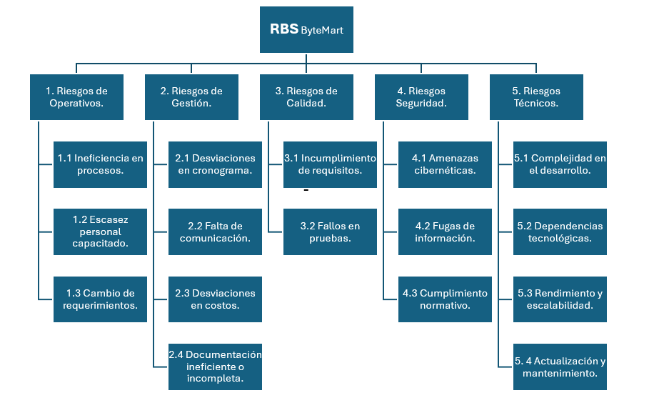

# Definiciones de Probabilidad e Impacto de Riesgos

# Definiciones de Probabilidad

| Muy Alta **(>90%)** | Es posible que esté el riesgo categorizado con esta probabilidad ocurra sí o sí. |
| --- | --- |
| Alta **(66% - 89%)** | La probabilidad de que el riesgo detectado tiene un alto grado de que pueda ocurrir. |
| Media **(41% - 65%)** | El riesgo puede tener una probabilidad moderada |
| Baja **(11% - 40%)** | Existe un bajo grado de que el riesgo pueda ocurrir |
| Muy Baja **(<10%)** | Con esta categoría es más que seguro que el riesgo está lejos de materializarse. |

# Definiciones de Impacto

| Objetivo de Proyecto | Muy bajo (0,05) | Bajo  (0,10) | Medio  (0,20) | Alto  (0,40) | Muy Alto (0,80) |
| --- | --- | --- | --- | --- | --- |
| Alcance | Impacto mínimo en la funcionalidad, apenas perceptible. | Pequeños ajustes en características, sin afectar objetivos generales. | Cambios moderados en funcionalidades clave, posibles ajustes de objetivos. | Alteraciones significativas en el alcance general del proyecto, requiriendo replanificación. | Cambios drásticos en el alcance que comprometen la viabilidad del proyecto. |
| Cronograma | Desviación menor, sin afectar la entrega final. | Retrasos leves que requieren ajustes mínimos en la planificación. | Atrasos que impactan fases importantes, sin comprometer la entrega total. | Retrasos significativos en los plazos, afectando la entrega global del proyecto. | Demoras críticas que comprometen la fecha de finalización y el éxito del proyecto. |
| Costo | Incremento insignificante en los costos, dentro del margen de contingencia. | Aumento moderado, pero manejable dentro del presupuesto. | Incremento notable que exige reasignación de recursos. | Aumento considerable que puede requerir aprobación de financiación adicional. | Sobrecostos severos que ponen en riesgo la viabilidad financiera del proyecto. |
| Calidad | Impacto imperceptible en la calidad final. | Cambios leves que no comprometen los estándares de calidad. | Afecta ciertos aspectos de calidad, pero se pueden solucionar. | Impacto importante que afecta la calidad general, requiriendo intervenciones importantes. | Desviarse significativamente de la calidad, comprometiendo los entregables del proyecto. |

# Matriz de Probabilidad e Impacto

# Amenazas (Riesgos)

| Impacto  Probabilidad | | Muy Bajo | Bajo | Medio | Alto | Muy Alto |
| --- | --- | --- | --- | --- | --- | --- |
| 0,05 | 0,10 | 0,20 | 0,40 | 0,80 |
| Muy Alta | >0,90 | Mitigación obligatoria | Mitigación obligatoria | Mitigación obligatoria | Mitigación obligatoria | Mitigación obligatoria |
| Alta | 0,66 - 0,89 | Revisión | Mitigación obligatoria | Mitigación obligatoria | Mitigación obligatoria | Mitigación obligatoria |
| Media | 0,41 - 0,65 | Revisión | Revisión | Mitigación obligatoria | Mitigación obligatoria | Mitigación obligatoria |
| Baja | 0,11 - 0,40 | Revisión | Revisión | Revisión | Revisión | Mitigación obligatoria |
| Muy Baja | <0,10 | Revisión | Revisión | Revisión | Revisión | Mitigación obligatoria |

**Reglas para mitigar los riesgos en la Matriz de Probabilidad e Impacto.**

**Mitigación obligatoria:** Es para aquellos riesgos que consideran una probabilidad alta y muy alta e impacto alto y muy alto, con algunas excepciones. Estos riesgos deberán ser mitigados de manera inmediata y obligatoria.

**Revisión:** Es para aquellos riesgos que tengan consideraciones de impacto y probabilidad bajos, estos riesgos al tener probabilidades bajas podrá solo ser revisados, sin la necesidad de mitigarlos de manera inmediata, pero sí debe ser obligatoria en su debido tiempo.

# Oportunidades

| Impacto  Probabilidad | | Muy Alto | Alto | Medio | Bajo | Muy Bajo |
| --- | --- | --- | --- | --- | --- | --- |
| 0,05 | 0,10 | 0,20 | 0,40 | 0,80 |
| Muy Alta | >0,90 | Oportunidad prioritaria | Oportunidad prioritaria | Oportunidad prioritaria | Revisión | Monitoreo |
| Alta | 0,66 - 0,89 | Oportunidad prioritaria | Oportunidad prioritaria | Revisión | Revisión | Monitoreo |
| Media | 0,41 - 0,65 | Revisión | Revisión | Revisión | Monitoreo | Monitoreo |
| Baja | 0,11 - 0,40 | Monitoreo | Monitoreo | Monitoreo | Monitoreo | Monitoreo |
| Muy Baja | <0,10 | Monitoreo | Monitoreo | Monitoreo | Monitoreo | Monitoreo |

**Reglas para el provecho de oportunidades en la Matriz de Probabilidad e Impacto.**

Prioritarias: Aquellas oportunidades que estén en esta categoría, deben ser de carácter obligatorio su priorización para aumentar su impacto y probabilidad, ya que es algo que puede atraer beneficios.

Revisión: Son aquellas oportunidades que no son prioritarias, pero si ameritan una revisión para evaluar su nivel de oportunidad y poder priorizarla.

Monitoreo: Son oportunidades de bajo nivel, que son consideradas para monitorearlas, viendo su evolución.

# Revisión de la tolerancia de los interesados (Stakeholders)

| Para la revisión de la tolerancia de los stakeholders, se clasificaron según su nombre y nivel de tolerancia. A continuación, se muestra la tolerancia de los interesados:  Jefe de Proyecto  Nivel de Tolerancia al Riesgo: Medio.  Equipo desarrollo  Nivel de Tolerancia al Riesgo: Medio.  Clientes  Nivel de Tolerancia al Riesgo: Medio.  Usuarios  Nivel de Tolerancia al Riesgo: Medio. |
| --- |

# Formatos de los Informes

| **Formato de Identificación de Riesgos**: Para identificar y documentar un riesgo, se tendrá que utilizar el siguiente formato:   * Nombre del riesgo. * Fuente del riesgo. * Categorización del riesgo. * Probabilidad (Según lo detallado en la matriz). * Impacto (Según lo detallado en la matriz). * Oportunidad (Según lo detallado en la matriz). * Contexto. * Plan de mitigación. * Responsable. * Fecha de registro. * Plan de monitoreo. * Comunicación.   **Formato de Comunicación de Riesgos**: Las comunicaciones sobre los riesgos deben ser a través de reuniones con todas las partes involucradas de forma mensual, con presentación de informes con los detalles.  **Destinatarios de los Informes de Riesgos**: Los destinatarios de los informes realizados por el equipo de gestión de riesgos es la gerencia del proyecto.  **Frecuencia de los Informes de Riesgos**: Los informes de riesgos serán de forma mensual, con presentación de los detalles.  **Responsable de la Generación de Informes**: El equipo de gestión de riesgos será el encargado de generar los reportes e informes necesarios en este proceso. |
| --- |

# Seguimiento

| Para garantizar que los riesgos identificados logren una eficacia en el proyecto, se realiza el seguimiento de estos, el cual se desarrollará de la siguiente manera:   * Establecer una frecuencia regular para la revisión de los riesgos. * Evaluación sobre las mitigaciones realizadas: Verificar si las acciones que se emplearon en los riesgos se llevan a cabo de la manera prevista o están teniendo el impacto esperado. * Comunicaciones con los stakeholders del proyecto. * Reportes de seguimiento: Desarrollo de informes de seguimiento que se presentarán a las partes interesadas, con detalle de estado actual, implementaciones, etc. |
| --- |

# Aprobaciones

| **Aprobador** | **Fecha** | **Firma** |
| --- | --- | --- |
| Vicente Laguna | 25/10/2024 |  |
| Julio Tapia | 25/10/2024 |  |